@startuml
start

:Ввод числа;
:Преобразовать текст в число;
:first = number / 100;
:three = number % 10;

if (first > three) then (да)
:Вывод: "Первое число больше третьего";
else (нет)
:Вывод: "Третье число больше первого";
endif
stop
@enduml
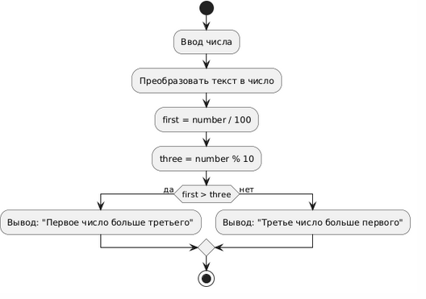

@startuml
start

:Ввод a;
:Ввод b;

if (a != b) then (да)
:c = a;
:a = a + b;
:b = b + c;
:Вывод: "a = " + a + " b = " + b;
else (нет)
:a = 0;
:b = 0;
:Вывод: "a = " + a + " b = " + b;
endif

stop
@enduml
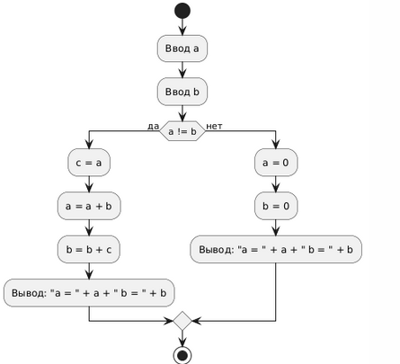
@startuml
start

:Ввод A;
:Ввод B;
:Ввод C;

if (a > b && b > c || a < b && b < c) then (да)
:a = a * 2;
:b = b * 2;
:c = c * 2;
:Вывод: "A= " + a + " B= " + b + " C= " + c;
else (нет)
:Вывод: "A= " + (a * -1) + " B= " + (b * -1) + " C= " + (c * -1);
endif

stop
@enduml

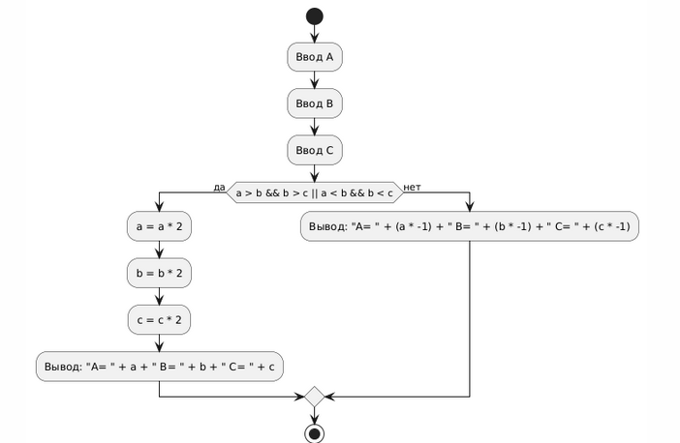
@startuml
start

:Ввод A;
:Ввод X;
:Ввод B;

if (x > PI) then (да)
:y = (float) (1 - exp(-a * x) * sin((a * x) + b));
else if ((-1 * PI) <= x && x <= PI) then (да)
:y = (float) (1 - exp(-a * x) * ((a * x) + b));
else (нет)
:y = (float) (1 - (exp(-a * x) + exp(-b * x)));
endif

:Вывод: y;

stop
@enduml

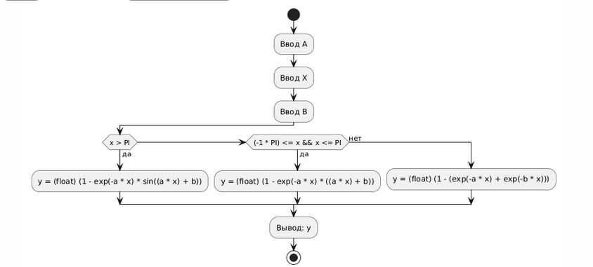
@startuml
start
:Ввод x;
:Ввод y;
if (x > 50 || y > 25 || x < -50 || y < -25) then (да)
:vivod.setText("Нет");
else (нет)
if (x < 50 && y < 25 && x > -50 && y > -25) then (да)
:vivod.setText("Да");
else (нет)
:vivod.setText("На границе");
endif
endif
stop
@enduml

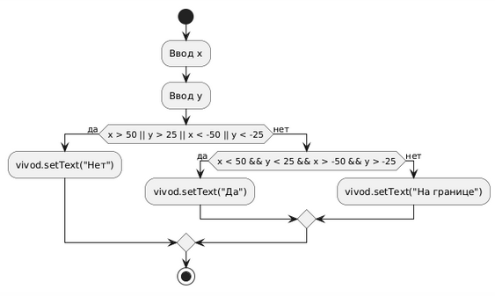
@startuml
start
:Ввод ish_napr;
:Ввод tek_napr;
:int nast_napr = ish_napr + tek_napr;

if (nast_napr == 0) then (да)
:Вывод: "Робот продолжает направление";
else if (nast_napr == 1) then (да)
:Вывод: "Робот повернул налево";
else (нет)
:Вывод: "Робот повернул направо";
endif

stop
@enduml
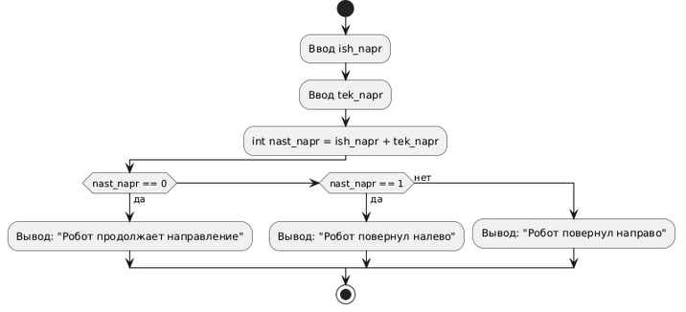
@startuml
start
:Ввод vozrast;
:int desyatki = vozrast / 10;
:int edinici = vozrast % 10;
:String d = "Введите корректное число";
:String ed = "";

if (vozrast > 20 && vozrast < 69) then (yes)
switch (desyatki)
case (2)
:d = "двадцать ";
:case (3)
:d = "тридцать ";
:case (4)
:d = "сорок ";
:case (5)
:d = "пятьдесят ";
:case (6)
:d = "шестьдесят ";
endswitch

switch (edinici)
case (0)
:ed = "лет";
case (1)
:ed = "один год";
case (2)
:ed = "два года";
case (3)
:ed = "три года";
case (4)
:ed = "четыре года";
case (5)
:ed = "пять лет";
case (6)
:ed = "шесть лет";
case (7)
:ed = "семь лет";
case (8)
:ed = "восемь лет";
case (9)
:ed = "девять лет";
endswitch

:vivod.setText(d + ed);
else (no)
:vivod.setText(String.valueOf(d));
endif

stop
@enduml

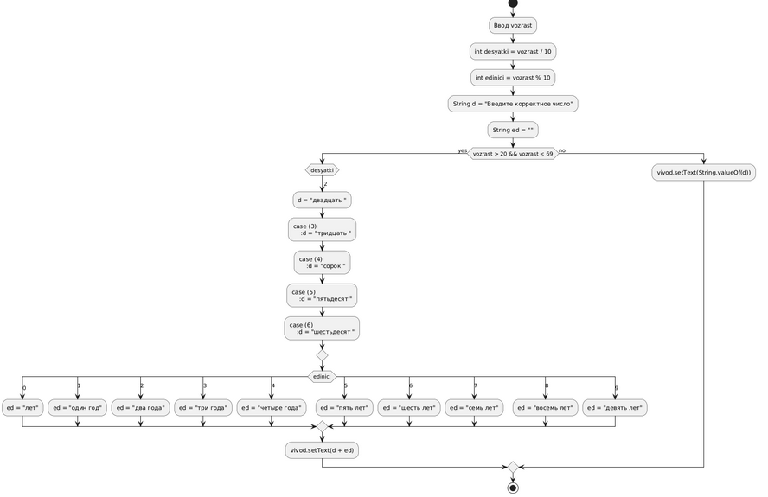
@startuml
start
:Ввод r;
:double Diametr = 2 * r;
:double L = 2 * PI * r;
:double S = PI * pow(r, 2);

:Вывод: Диаметр;
:Вывод: Длина;
:Вывод: Площадь;

stop
@enduml

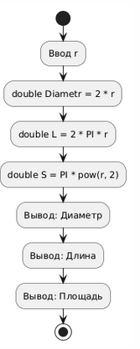
@startuml
start
:Ввод N;

if (N > 0) then (да)
:int k = N / 3;
:vivod.setText(String.valueOf(k));
else (нет)
:vivod.setText("Введите корректное значение");
endif

stop
@enduml
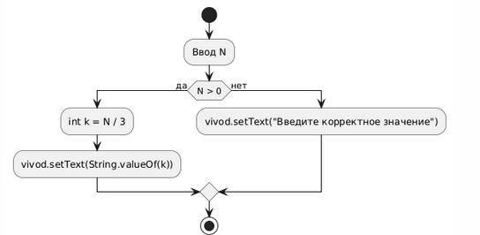
@startuml
start
:Ввод N;
:int k = 0;
:int f = 0;

while (f < N) is (true)
:k++;
:f = f + k;
endwhile

:Вывод: "f + " " + k";
stop
@enduml

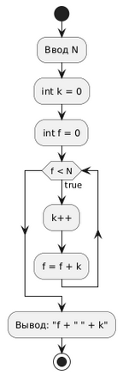
@startuml
start
:event Button(ActionEvent)
:Ввод N;

@endumlother start
:String findZero(int N);
:String Nstr = String.valueOf(N);
if (Nstr.indexOf("0") > 0) then (да)
:return "true";
else (нет)
:return "false";
endif
:Вывод: N;
stop
@enduml
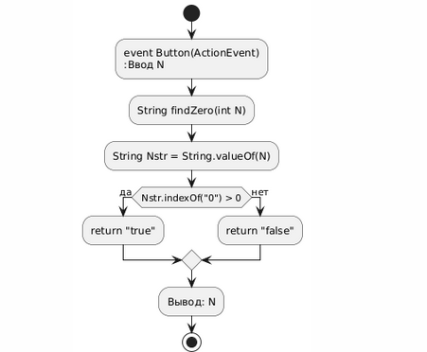
@startuml
start
:Получение данных из SetListView;
:Инициализация sum = 0;

repeat
:Получение элемента m из data;

if (m % 10 == 6 и m % 6 == 0?) then (да)
:Добавить m к sum;
else (нет)
:Не добавлять;
endif
repeat while (Есть еще элементы?)

if (sum > 0) then (да)
:Вывод результата в RezultLabel;
else (нет)
:Вывод: "Чисел нет" в RezultLabel;
endif

stop
@enduml
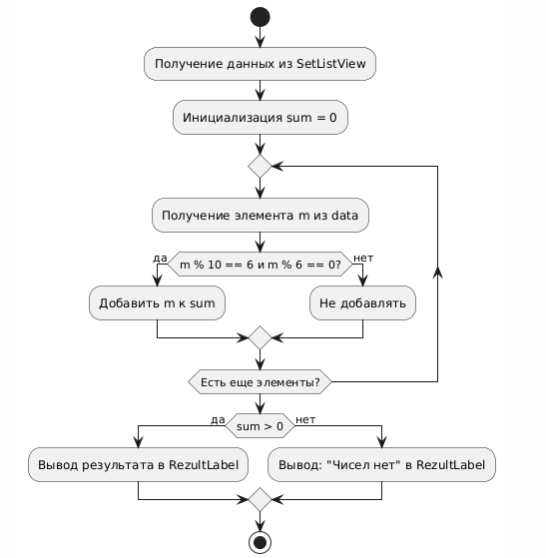
@startuml
start
:Получение данных из SetListView;
:sum = 0;
:count = 0;

repeat
:Получение элемента number из data;

if (number % 8 == 0?) then (да)
:Добавить number к sum;
:count++;
else (нет)
:Не добавлять;
endif
repeat while (Есть еще элементы?)

if (count > 0?) then (да)
:average = sum / count;
:Вывод результата в ResultLabel;
else (нет)
:Вывод "NO" в ResultLabel;
endif

stop
@enduml
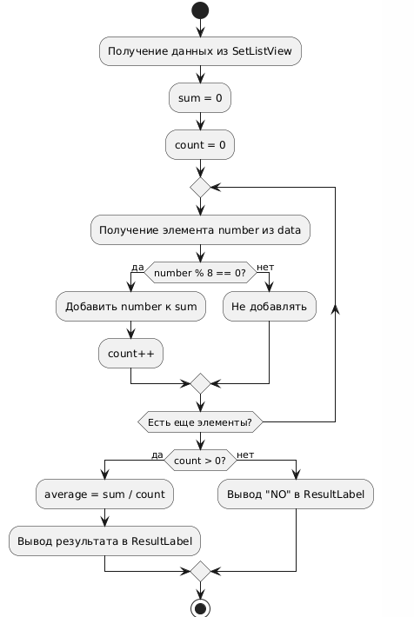
@startuml
start
:Получение текстового значения из nTextField;
:Ввод N;

if (N > 0?) then (да)
:Инициализация sum = 0;

:for i от N до 2N;
repeat
:sum = sum + i * i;
repeat while (i <= 2 * N)

:Вывод sum;
else (нет)
:Вывод "Введите число > 0";
endif

stop
@enduml
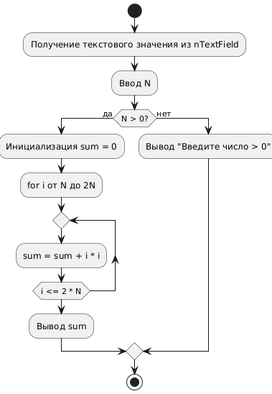
@startuml
start
:Получение aInput из aTextField;
:Получить nInput из nTextField;
:Преобразование aInput в A (Double);
:Преобразование nInput в N (Integer);

:Инициализация sum = 1;
:Инициализация currentTerm = 1;

:for i от 1 до N;
repeat
:currentTerm = currentTerm * A;
:currentTerm = currentTerm + sum;
repeat while (i <= N)

:Вывод sum;
stop
@enduml
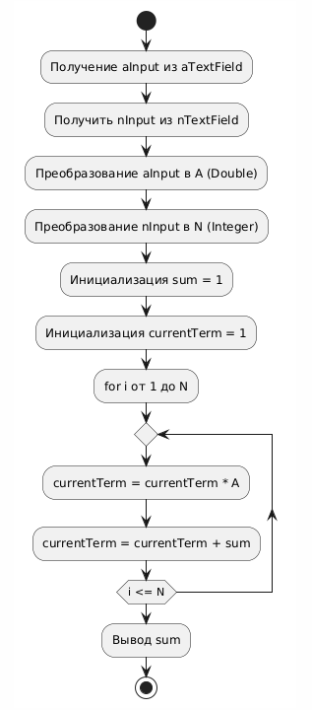

@startuml
start

:Ввод N;

:sum = 0;
:a = 1;
:b = 1;

repeat
:k = 1;
repeat while (k <= N)
if (k > 1) then (да)
:a = 3 * b + 2 * a;
:b = 2 * a + b;
endif

:term = Math.pow(2, k) / ((1 + Math.pow(a, 2) + Math.pow(b, 2)) * factorial(k));
:sum += term;

:k++;
:repeat while (k <= N);

:Вывод: sum;

stop
@enduml
